당당한 노동조합
개혁과 희망 그리고 안정
제 389호
2004년 10월 6일


발행,편집인: KT노동조합 TEL:031-727-4820~4855 FAX:02-750-5404 www.kttu.or.kr

2004년 조합간부 역량강화 교육
벅찬 교육일정에도 불구 열기는 뜨거워

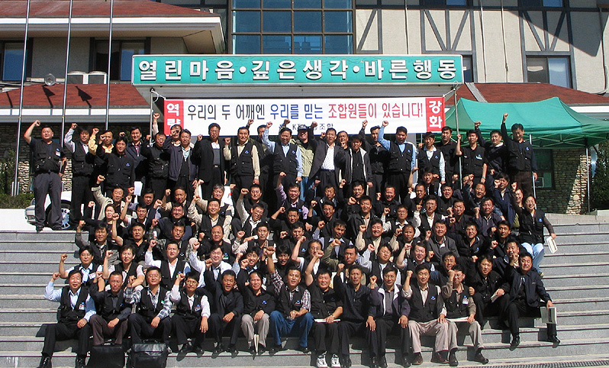
2004년 전국조합간부 역량강화 교육이 4일 1기 교육생입소를 시작으로 힘차게 출발했다.
1기 교육은 총 86명이 입소한 가운데 간단한 입소식을 가졌으며 지재식위원장과 간담회를 가졌다. 지재식위원장은 현장에서 다시 고개를 들고 있는 명퇴설 및 대란설 등은 터무니 없는 억측 소문에 지나지 않는다고 일축했다. 또한 ▲영업국 우대방안 ▲상품판매전담요원 문제 ▲주5일제 시행에 따른 휴일근무문제 ▲도급문제 ▲전환직 등 조합간부과 일문일답을 진행했다. 끝으로 지재식위원장은 지난 5월 진행됐던 노사대토론회의 지속선상에서 올해말 지방본부별 노사대토론회를 실시할 것이라고 발표하기도 했다.
▲1기 교육을 받은 조합간부들이 ‘투쟁’을 외치며 조합활동의 결의를 다지고 있다.
이어 조합간부들은 지난 5월 실시됐던 노사대토론회 영상을 시청하면서 당시 뜨거웠던 토론열기를 느끼고 이후 지방본부별 토론회를 미리 가늠했다. 한편, 기획관리국장은 세계경제정세와 통신서비스 등에 대해 설명했으며 기술발전으로 인한 통신시장과 고용변화 등을 전망했으며 하반기 민주노총의 4대핵심 사업을 간부들에게 설명했다. 저녁식사 후에는 차완규 정책1국장으로부터 노동3권과 단체협약 해설을 들으면서 조합간부 스스로가 노력하지 않으면 조합과 조합원의 미래가 없음을 일깨우기도 했다.
연이어 2004년 임단협체결 과정을 비디오로 시청하면서 단체협약 체결이 얼만큼 치열하게 체결되는지 확인했다. 선전선동교육에서는 백관기 교육국장이 대중앞에서의 효과적인 선전선동 기법과 명확한 의사전달방법을 열변했고 조합간부들은 목청을 높여 조별구호발표로 대중앞에서의 선전선동 실전감각을 익혔다. 끝으로 조별 깃발제작과 분임토의 진행으로 첫날 교육일정을 마쳤다.
발행,편집인:KT노동조합 TEL:031-727-4820~4855 FAX:02-750-5404 www.kttu.or.kr
교육 이틀째, 새벽6시 어둠을 헤치고 전날 밤 조별로 제작한 깃발을 높이 들고 계룡산 정기를 가슴 활짝 펴 가득 받고 힘찬 구보로 시작했다. 조별 깃발제작과 분임토의 결과에 대한 발표에 이어 김화식 정책기획실장의 산재업무 처리방법 및 대응에 대한 강의를 통해 현업에서 아무리 강조해도 지나치지않는 안전사고에 대한 경각심 고취와 불의의 산재사고 발생시 효과적인 대처방안에 대한 실용적인 내용으로 강의는 진행되었다. 이어서 이번 역량강화 교육의 마지막 강의에서 한호섭 복지국장은 KT 임금체계와 복지수준에 대하여 설명하면서 비급여성 복리후생비를 지원함에 있어 간과하기 쉬운 현장 실례를 많이 소개하였고, 일상활동에서 조합간부들은 조합원 권익보호에 조금도 소홀함이 없도록 더욱 분발해 노력을 해야 한다고 강조했다.
퇴소식을 마치고 다시 현장 조합원들에게 되돌아가는 조합간부들의 발걸음이 더욱 힘찼다.
현재 1기 교육생에 이어 2기 교육에 86명의 조합간부들이 참석해 늦게까지 힘들게 진행된 교육임에도 불구하고 피곤한 기색없이 교육에 임하고 있다.
한편, 2004년 전국조합간부 역량강화교육은 오는 14일까지 진행될 예정이다.
지재식
위원장

UNI회의 참석차
10일 출국

지재식위원장은 필리핀 세부에서 열리는 UNI아시아태평양 통신분과회의에 참석하기 위해 10일 출국한다.
이번 회의에서 지재식위원장은 2003년 진행했던 노동조합의 사외이사 추천활동을 소개하고 사상최초로 집중투표제 청구까지 전개하는 등 투쟁과정을 설명할 계획이다. 또한 노동조합의 경영참여가 세계적인 대세이며 한국사회에서도 거스를 수 없음을 강조할 예정이다. 이어 사외이사 추천활동으로 쟁취한 우리사주직선제의 의의를 설명하고 이를 통해 일상적인 경영참여의 발판을 만들 것이라는 의지를 천명할 계획이다.
노동조합은 2003년 조합원의 주권위임을 받아 총 의결 주식의 3.5%를 확보해 주주제안 요건을 갖추고 중앙대 이병훈 교수를 사외이사로 추천하고 집중투표를 실시한 바 있다.

